様式第１号（第４条関係）

年 月 日

足立区長

事業者名
代表者名
住所
電話番号

足立区移動販売事業者登録申請書

「都営住宅における買物弱者支援事業実施要綱（平成29年３月１日28都市経企第785号）」を遵守し、足立区における移動販売事業者登録について申請します。

１ 主な販売品目
（１）食料品（具体的な品目： ）
（２）生鮮品（ 野菜 ・ 肉 ・ 魚 ・ なし ※いずれかを〇で囲む）
（３）日用品（具体的な品目： ）

２ 販売可能地域 ※アルファベットを〇で囲む（複数選択可）
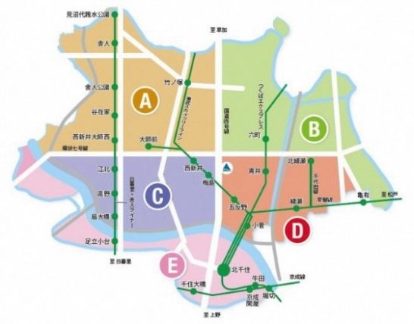
Ａ（北西エリア）
Ｂ（北東エリア）
Ｃ（南西エリア）
Ｄ（南東エリア）
Ｅ（千住・小台・新田エリア）

３ 誓約事項 ※すべてにチェック
- 風俗営業等の規制及び業務の適正化等に関する法律（昭和２３年法律第１２２号）第２条に掲げる営業を営む者及び当該営業を営む者で構成された団体ではありません。
- 日本国憲法施行の日以後において、日本国憲法又は日本国憲法の下に成立した政府を暴力で破壊することを主張する政党その他の団体、暴力団員による不当な行為の防止等に関する法律（平成３年法律第７７号）第２条第２号に規定する団体若しくは無差別大量殺人行為を行った団体の規制に関する法律（平成１１年法律第１４７号）に定める無差別大量殺人行為を行った団体又はこれらの団体の支配若しくは影響の下に活動しているものと認められる団体若しくは個人ではありません。
- 政治団体又は宗教上の組織若しくは団体ではありません。
- 足立区の都営住宅における移動販売事業者登録要綱を遵守します。
- 足立区・事業者・自治会間での覚書に記載の内容を遵守します。
様式第３号（第７条関係）
年 月 日

足 立 区 長

事業者名
代表者名
住所
電話番号

足立区移動販売事業者登録内容変更承認申請書

年 月 日付 足産産収第 号により登録決定通知のあった件
について、足立区の都営住宅敷地内における移動販売事業者登録要綱第７条１項の規
定に基づき、下記のとおり内容の変更を申請します。

記

１ 変更内容 ※取消しの場合は、変更後の欄に「取消」と記入
変更前 | 変更後

２ 変更・取消理由

